Shoprenter: beállítás
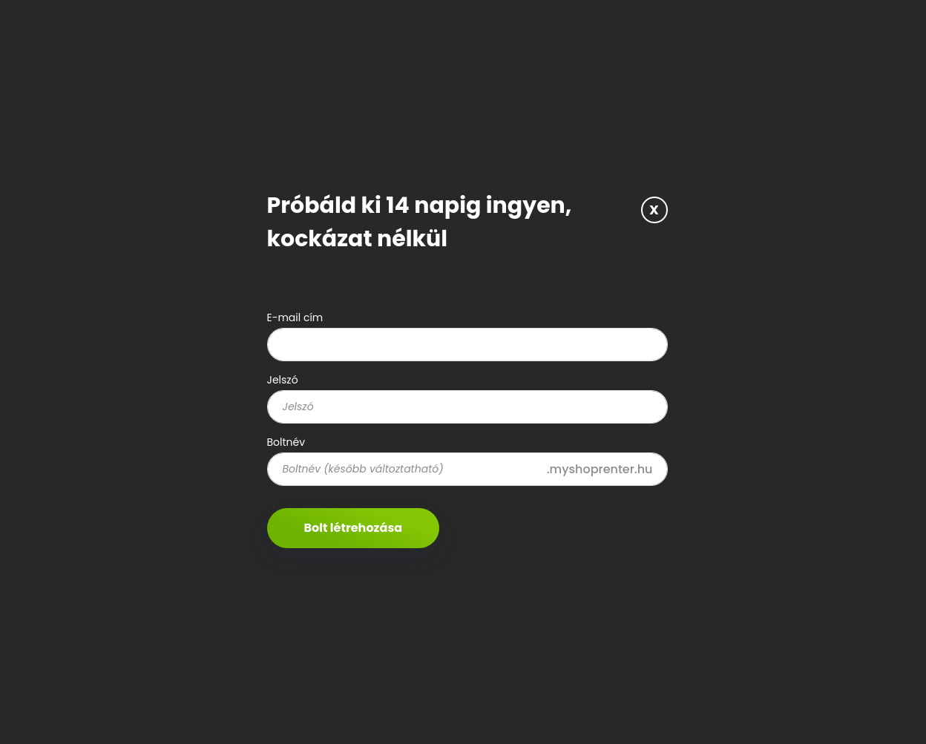
A Shoprenter weboldalán létre kell hozni egy új webshopot a következő linkre kattintva:
https://www.shoprenter.hu/?p_id=650
Azért fontos számunkra ennek az affiliate linknek a használata, mert ha ennek a linknek a segítségével történik a bolt létrehozása, akkor az a Shoprenter rendszerében összekapcsolásra kerül a BC.HU Kft. nagyköveti fiókjával.

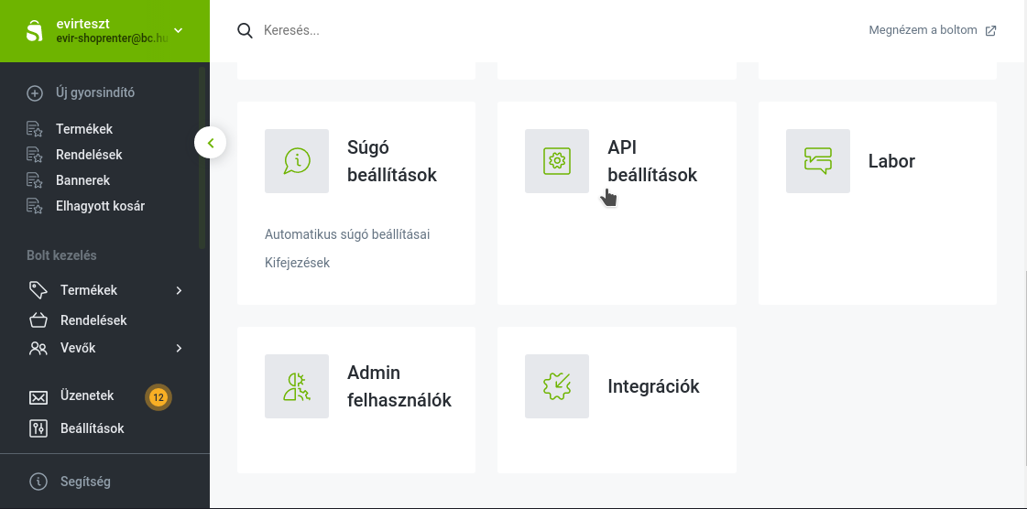
Ha a bolt létrehozása az adatok megadásával megtörtént, akkor a bolt admin felületére kell bejelentkezni és engedélyezni kell az API használatot a bal alsó sarokban lévő Beállítások menüpontra, majd az oldal közepén az API beállítások lehetőségre kattintva.
Ehhez még meg kell adni egy felhasználói nevet és jelszót is:

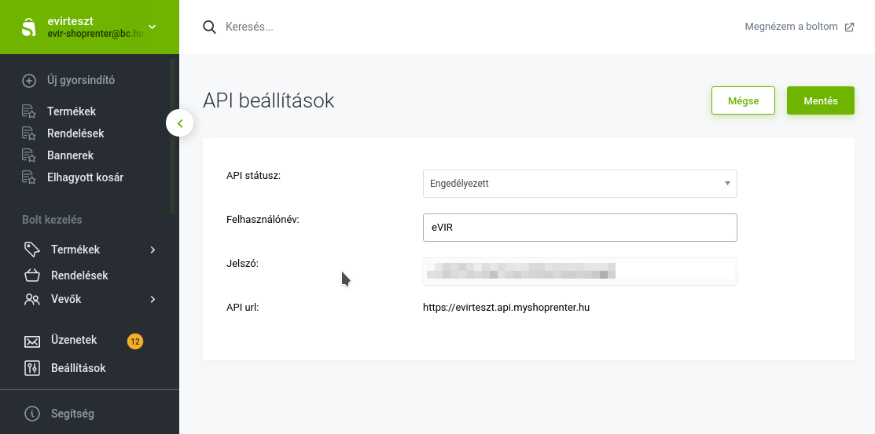
Az itt található beállítások alapján kell az eVIR-ben a Shoprenter beállításokat megadni a
- Webshop connector,
- Beállítás,
- Webshopok menüpont alatt!
  - Shoprenter "Kapcsolat" beállítás
    - Felhasználónév mezőbe rögzített adat az eVIR-ben a Felhasználó, a Jelszó pedig a Jelszó mezőbe kell kerüljön.
    - Az API url pedig az API URI mező tartalmával egyezzen meg.

